СОЦИАЛЬНЫЙ ФОНД РОССИИ

Инструкция по заполнению
заявления о назначении ежемесячной доплаты к пенсии членам летных экипажей и работникам организаций угольной промышленности

Шаг 1. Набрать WWW.SFR.GOV.RU
Шаг 2. Зайти в Личный кабинет гражданина
Шаг 3. Пройти авторизацию пользователя
нажать

Шаг 4. Осуществить вход через портал госуслуги
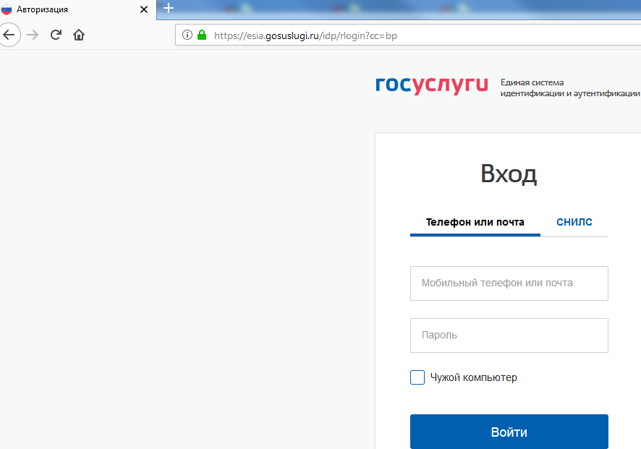
Ввести логин и пароль

Шаг 5. Выбрать подать заявление «о назначении ежемесячной доплаты к пенсии членам летных экипажей и работникам организаций угольной промышленности»

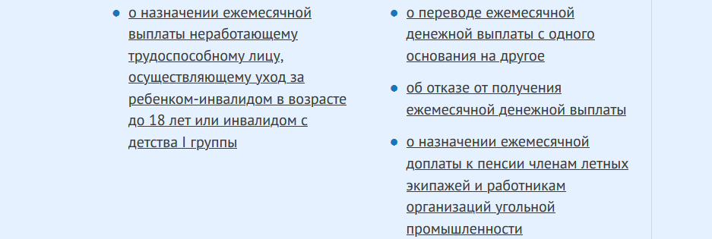

Шаг 6. Заполнить заявление:
- Выбрать нужный террирориальный орган СФР, проверить данные заявителя, выбарть категорию получателя, сформировать и отправить заявление.

